Arrossegar i deixar anar sobre un text
Aquest tipus de pregunta és interessant i molt interactiva, ja que permet en un text al que li manquen paraules, arrossegar-les dins per completar-ho.
Per crear una pregunta d'aquest tipus haurem de seguir els següents passos:
- Afegir la pregunta al banc de preguntes i emplenar els Ajustos Comuns. Hem de tenir en compte que el text de la pregunta haurà d'incloure els buits, els quals s'indiquen com un nombre entre claudàtors (per exemple, el primer buit seria 1).
- Activar/Desactivar Barrejar, si volem que canvie l'ordre de les respostes en cada intent. És interessant activar-ho en determinats qüestionaris perquè l'alumnat no puga copiar-se les respostes.
- Confeccionar les respostes afegint, en cadascuna d'elles:
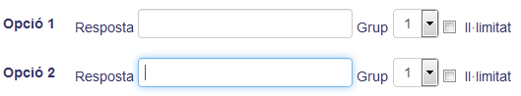
<HTML><ul></HTML> <HTML><li></HTML><HTML><ul></HTML> <HTML><li></HTML>El text de la resposta.<HTML></li></HTML> <HTML><li></HTML>El grup, el qual indica el nombre de buit on poden ser deixades anar. A més totes les respostes del mateix grup tenen el mateix color.<HTML></li></HTML> <HTML><li></HTML>Si volem que una resposta estigui en diversos llocs, seleccionarem l'opció Il·limitat.<HTML></li></HTML><HTML></ul></HTML> <HTML></li></HTML><HTML></ul></HTML>
- En cas de voler més respostes, prémer el botó Blancs per a 3 opcions més.
- Configurar la retroacció combinada, la qual permet fixar el text que se li mostrarà a l'alumne després de respondre a la pregunta en funció de si la resposta és correcta, incorrecta o en cas de resposta múltiple, no haja seleccionat totes les respostes correctes.
- Seleccionar, en cas que es vulga penalitzar per cada intent incorrecte, un valor des del desplegable. Així mateix, si s'ha configurat el qüestionari amb mode interactiu amb diversos intents, podem incloure pistes en la pregunta que s'aniran mostrant a l'alumne després de cada intent.

Com es mostra la pregunta?
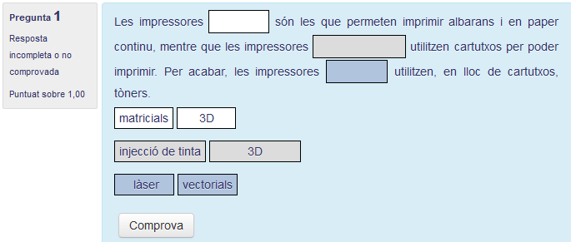

Com es mostra en respondre?
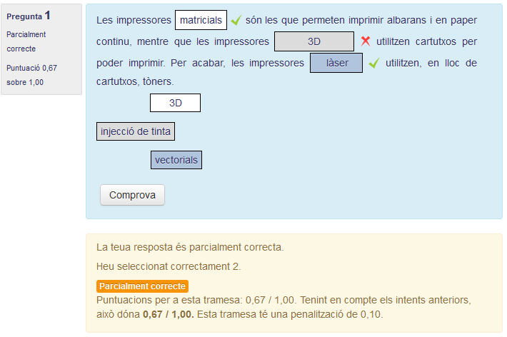

Arrossegar i deixar anar marcadors / Arrossegar i deixar anar sobre una imatge
Aquest tipus de preguntes, les quals no estudiarem en el present curs, són similar a la pregunta Arrossegar i deixar anar sobre un text, amb la diferència que en aquestes, s'utilitza una imatge de fons i/o imatges per arrossegar sobre els buits. Aquests tipus no solen ser habituals en els qüestionaris.

Cas pràctic
En aquest cas pràctic continuarem amb el banc de preguntes. Per a això, crearem, dins de l'anterior, un pregunta d'arrossegar i deixar anar sobre un text amb les següents opcions:
- El nom serà Impressores.
- L'enunciat serà Les impressores 1 són les que permeten imprimir albarans i en paper continu, mentre que les impressores 2 utilitzen cartutxos per poder imprimir. Per acabar les impressores 3 utilitzen, en lloc de cartutxos, tòners.
- Es barrejaran les respostes.
- Les respostes seran: matricials (Grup 1), injecció de tinta (Grup 2), làser (Grup 3), 3D (Grup 1 i il·limitat), 3D (Grup 2 i Il·limitat i vectorials (Grup 3 i Il·limitat)
- Penalització del 10% per intent incorrecte.

Retroalimentación
Els paràmetres de la pregunta seran:
- Nom: Impressores.
- Text de la pregunta: Les impressores 1 són les que permeten imprimir albarans i en paper continu, mentre que les impressores 2 utilitzen cartutxos per poder imprimir. Per acabar les impressores 3 utilitzen, en lloc de cartutxos, tòners.
- Barrejar: Seleccionat.
- Opcions:
  - Opció 1: matricials
  - Grup: 1
  - Opció 2: injecció de tinta
  - Grup: 2
  - Opció 3: làser
  - Grup: 3
  - Opció 4: 3D
  - Grup: 1
  - Il·limitat: Seleccionat
  - Opció 5: 3D
  - Grup: 2
  - Il·limitat: Seleccionat
  - Opció 6: vectorials
  - Grup: 2
  - Il·limitat: Seleccionat
- Penalització per cada intent incorrecte: 10%

Tornar a Qüestionaris i banc de preguntes · Aules — nivell mitjà

